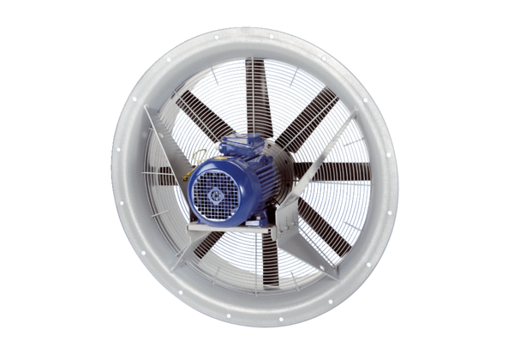Осевой вентилятор DAS 100/6Комплект поставки: 1 штукАссортимент: C
Номер артикула: 0083.0861Изготовитель: MAICO

